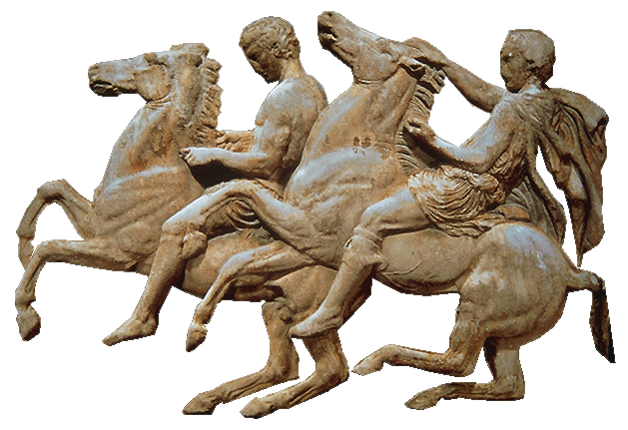

**ΕΛΛΗΝΙΚΗ ΔΗΜΟΚΡΑΤΙΑ**

**ΝΟΜΟΣ ΑΤΤΙΚΗΣ**

**ΔΗΜΟΣ ΑΧΑΡΝΩΝ**

**Κ.Α.Π.Η.**

**ΠΡΟΓΡΑΜΜΑ**

**ΔΡΑΣΕΙΣ – ΕΚΔΗΛΩΣΕΙΣ - ΕΚΔΡΟΜΕΣ**

**ΣΕΠΤΕΜΒΡΙΟΣ – ΟΚΤΩΒΡΙΟΣ 2025**

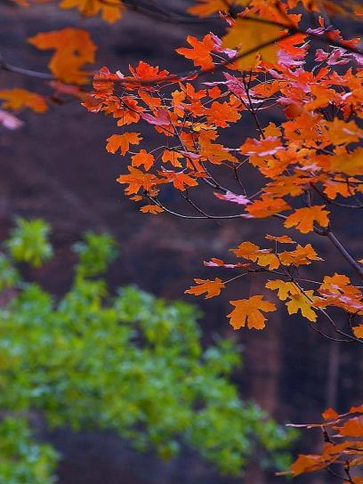

**Ο Δήμαρχος Αχαρνών Σπύρος Βρεττός, ο Εντεταλμένος Σύμβουλος Ρούσσας Κωνσταντίνος και το προσωπικό των Κ.Α.Π.Η. σας εύχονται καλό φθινόπωρο.**

**ΠΡΟΓΡΑΜΜΑ ΠΡΟΑΓΩΓΗΣ ΥΓΕΙΑΣ**

**ΣΤΑ ΚΑΠΗ ΤΟΥ ΔΗΜΟΥ ΑΧΑΡΝΩΝ**

Στο πλαίσιο της συνεχούς προσπάθειας για την βελτίωση της ποιότητας ζωής και την ενίσχυση της Υγείας των Ηλικιωμένων – ωφελουμένων των ΚΑΠΗ της περιοχής μας.

Το τμήμα Βορείου και Νοτίου Τομέα της Δ/νσης Κοινωνικής Προστασίας και Παιδικής Φροντίδας σε συνεργασία με το τμήμα Προαγωγής Υγείας της Δ/νσης Δημόσιας Υγείας και Κοινωνικής Μέριμνας Π.Ε.Α.Α. πρόκειται να εφαρμόσει Προγράμματα Προαγωγής Υγείας.

Νότιος Τομέας:

Ενημέρωση για Προστασία από τα κουνούπια

3ο ΚΑΠΗ 08/09/2025

4Ο ΚΑΠΗ 01/09/2025

Βόρειος Τομέας

Ενημέρωση για **Πρόληψη Εγκεφαλικών**

03/10/2025 ΚΑΠΗ ΘΡΑΚ/ΝΩΝ

08/10/2025 1ο ΚΑΠΗ

2ο ΚΑΠΗ

ΔΩΡΕΑΝ ΑΞΙΟΛΟΓΗΣΗ ΑΚΟΗΣ

ΣΕΠΤΕΜΒΡΙΟΣ ΠΕΜΠΤΗ 11/09/2025

Η Ενεργός και υγιής γήρανση στοχεύει να βελτιώσει τις συνθήκες της συμμετοχής στους τομείς της κοινωνίας και της ενεργούς διαβίωσης.

**Ενημερώνουμε τα Μέλη μας όπως προσέλθουν στα κατά τόπους Κ.Α.Π.Η. για την ανανέωση των καρτών τους για το έτος 2025. Η ανανέωση είναι υποχρεωτική.**

**ΕΚΔΡΟΜΕΣ**

**Κ.Α.Π.Η. ΒΟΡΕΙΟΥ ΤΟΜΕΑ**

**ΣΕΠΤΕΜΒΡΙΟΣ 2025:**

**Τρίτη 23/09/2025 ημερήσια εκδρομή στον Όσιο Λουκά-Αντίκυρα- Άσπρα Σπίτια για το 1ο ΚΑΠΗ – ΚΑΠΗ Θρκ/νων και ΚΑΠΗ Ολ.Χωριού.**

**…………………..ημερήσια εκδρομή στον Όσιο Λουκά – Αντίκυρα – Άσπρα Σπίτια για το 2ο ΚΑΠΗ – ΚΑΠΗ Μονοματίου και Αγ.Κων/νου.**

**ΕΚΔΡΟΜΕΣ**

**Κ.Α.Π.Η ΝΟΤΙΟΥ ΤΟΜΕΑ**

**ΣΕΠΤΕΜΒΡΙΟΣ 2025**

**Πέμπτη 25/09/2025 ημερήσια εκδρομή στην Αγία Κυριακή – Λευκαντί – Χαλκίδα για το ΚΑΠΗ Προφ.Ηλία και ΚΑΠΗ Αυλίζας**

**Παρασκευή 26/09/2025 ημερήσια εκδρομή στην Αγία Κυριακή – Λευκαντί – Χαλκίδα για το 3ο ΚΑΠΗ και 4ο ΚΑΠΗ**

**Η ακύρωση συμμετοχής των μελών στις δράσεις, ομάδες και τις ημερήσιες εκδρομές**

**Δηλώνεται στα κατά τόπους Κ.Α.Π.Η.**

**3 εργάσιμες ημέρες πριν από την πραγματοποίησή τους.**

**Όσον αφορά τις πολυήμερες τουλάχιστον 20 ημέρες πριν.**

**Δράσεις και ομάδες 2025**

**Με γνώση και έγνοια για τα Μέλη μας συνεχίζουμε:**

**ΟΣΑ ΜΕΛΗ ΕΠΙΘΥΜΟΥΝ ΝΑ ΣΥΜΜΕΤΑΣΧΟΥΝ ΣΤΙΣ ΟΜΑΔΕΣ ΔΗΜΙΟΥΡΓΙΚΗΣ ΑΠΑΣΧΟΛΗΣΗΣ- PILATES ΠΑΡΑΚΑΛΟΥΝΤΑΙ ΝΑ ΤΟ ΔΗΛΩΣΟΥΝ ΣΤΑ ΚΑΠΗ ΠΟΥ ΑΝΗΚΟΥΝ .**

**ΒΟΡΕΙΟΣ ΤΟΜΕΑΣ (1ο – 2ο – Θρ/νων- Ολ.Χωριού- Μονοματίου- Αγ.Κων.)**

**8ΗΜΕΡΕΣ ΚΑΛΟΚΑΙΡΙΝΕΣ ΔΙΑΚΟΠΕΣ ΣΤΗΝ ΑΙΔΗΨΟ ΜΕ ΘΑΛΑΣΣΙΑ ΚΑΙ ΙΑΜΑΤΙΚΑ ΜΑΠΑΝΙΑ**

**Οι καλοκαιρινές 8ημερες διακοπές θα γίνουν από 14/09/2025 έως 21/09/2025 στο HOTEL «ΘΑΛΑΣΣΑ».**

**Περιλαμβάνουν επτά διανυκτερεύσεις**

**Πρωινό σε μπουφέ με θέα θάλασσα- μεσημεριανό γεύμα**

**Και καθημερινό spa στην πισίνα του ξενοδοχείου.**

**(‘Όσοι προτίθενται να συμμετέχουν στο πρόγραμμα των θαλάσσιων μπάνιων θα πρέπει προηγουμένως να έχουν συμβουλευτεί τον γιατρό τους.)**

**ΝΟΤΙΟΣ ΤΟΜΕΑΣ (3ο – 4ο – Άυλίζα- Πρ.Ηλίας)**

**6ΗΜΕΡΕΣ ΚΑΛΟΚΑΙΡΙΝΕΣ ΔΙΑΚΟΠΕΣ ΣΤΗΝ ΑΙΔΗΨΟ**

**Περιλαμβάνουν 5 διανυκτερεύσεις πρωινό σε μπουφέ και μεσημεριανό.**

**ΚΑΠΗ ΒΟΡΕΙΟΥ & ΝΟΤΙΟΥ ΤΟΜΕΑ**

**ΟΚΤΩΒΡΙΟΣ**

**1η ΟΚΤΩΒΡΗ**

**ΠΑΓΚΟΣΜΙΑ ΗΜΕΡΑ ΗΛΙΚΙΩΜΕΝΩΝ**

**Ο Δήμαρχος Αχαρνών Σπύρος Βρεττός, ο Αντιδήμαρχος –Εντεταλμένος Σύμβουλος των ΚΑΠΗ κ.Κωνσταντίνος Ρούσσας και η Δ/νση Κοινωνικής Προστασίας και Παιδικής Φροντίδας του Δήμου Αχαρνών , οργανώνου γλέντι με την Λαϊκή Ορχήστρα του Δήμου μας στο GRAND KAVALLARI, με φαγητό και ποτό για τα μέλη των ΚΑΠΗ.**

**Γιατί η Παρέα και η Χαρά είναι ανάγκη όλων!!!!!!1**

**ΤΑ ΚΑΠΗ ΤΟΥ ΒΟΡΕΙΟΥ ΤΟΜΕΑ**

**ΣΑΣ ΤΑΞΙΔΕΥΟΥΝ ΣΤΗΝ ΚΡΗΤΗ**

**ΓΥΡΟΣ ΤΗΣ ΚΡΗΤΗΣ**

**6ΗΜΕΡΗ ΕΚΔΡΟΜΗ 18-10-2025 έως 23-10-2025**

**Πρόγραμμα και αναλυτικές πληροφορίες στα κατά τόπους ΚΑΠΗ**



**ΑΝΑΚΟΙΝΩΣΗ**

Στο πλαίσιο της προσπάθειας μας για ποιοτικές ιατρικές υπηρεσίες προς τα Μέλη των Κ.Α.Π.Η., συνεχίζουμε και το 2025 την άρτια αυτοτελή στελέχωση των ιατρείων στα Κ.Α.Π.Η. αρμοδιότητας μας .

**ΕΒΔΟΜΑΔΙΑΙΟ ΠΡΟΓΡΑΜΜΑ ΙΑΤΡΕΙΟΥ ΑΝΑ Κ.Α.Π.Η**.

**ΙΑΤΡΟΣ κ. ΧΑΣΑΝ ΑΜΠΝΤΑΛΛΑ**

**ΙΑΤΡΟΣ κ. ΘΑΛΑΣΣΙΝΗ ΔΕΛΙΣΤΑΘΗ**

* **ΔΕΥΤΕΡΑ**

**1ο Κ.Α Π.Η. (08:30 π.μ.έως 12:00 μ.μ.)**

* **ΤΡΙΤΗ 4Ο Κ.Α.Π.Η. Αγ. Άννα (08:30 π.μ. έως 10:00 π.μ.)**

**3ο Κ.Α.Π.Η. Κοκ. Μύλος (10:00 π.μ. έως 12:00 μ.μ.)**

**ΚΑΠΗ ΘΡΑΚ/ΝΕΣ (08:00 π.μ. έως 09:30 π.μ.)**

**ΚΑΠΗ ΑΓ.ΚΩΝ/ΝΟΣ (09:30 π.μ. έως 10:30 π.μ.)**

**ΚΑΠΗ ΜΟΝΟΜΑΤΙ (10:30 πμ. Έως 12:30 π.μ.**

* **ΤΕΤΑΡΤΗ Κ.Α.Π.Η. ΟΛ.ΧΩΡΙΟ (08:00 π.μ. έως 09:30 π.μ.)**

**2ο Κ.Α.Π.Η. Αγ. Πέτρος** **(09:00 π.μ. έως 13:00 μ.μ.)**

* **ΠΕΜΠΤΗ Κ.Α.Π.Η. Αυλίζας (08:00 π.μ. έως 09:00 π.μ.)**

**1ο Κ.Α Π.Η. (08:30 π.μ. έως 12:00 μ.μ.)**

* **ΠΑΡΑΣΚΕΥΗ Κ.Α.Π.Η. Πρ. Ηλία (09:00 π.μ. έως 11:00 μ.μ.)**

**Περισσότερες πληροφορίες :**

**1ο Κ.Α.Π.Η. , Πλατεία Αγίου Νικολάου 1, τηλ.: 2102402122 (Κεντρικό Μενίδι)**

**2ο Κ.Α.Π.Η., Κουρμούση & Ωρωπού 5, τηλ.: 2102449320 (Άγιος Πέτρος)**

**3ο Κ.Α.Π.Η., Κεφαλληνίας 1 & Φιλαδελφείας , τηλ.: 2102387587 (Κόκκινος Μύλος)**

**4ο Κ.Α.Π.Η., Νικ. Καζαντζάκη : Δ. Μυράτ, τηλ.: 2102320874 ( Αγία Άννα )**

**K.A.Π.H Θρακ/νων , Αριστοτέλους 51, τηλ.: 2111823115**

**Κ.Α.Π.Η. Μονοματίου , Ίριδος 1, Νέο Μονομάτι, τηλ.: 2167004345**

**Κ.Α.Π.Η. Αυλίζας , Πρέσπας & Ψαθά , Αυλίζα, τηλ.: 2102407703**

**Κ.Α.Π.Η. Προφ.Ηλία Αχαρναίων Ιππέων & Μεγ. Βασιλείου, τηλ.: 2102449322 (Εργ.Κατοικίες)**

**Κ.Α.Π.Η. Αγ. Κωνσταντίνου, Θάλειας 3 , τηλ. : 2168003150 (Αγ. Κωνσταντίνος)**

**Κ.Α.Π.Η. Ολυμπιακού Χωριού, Ιωάννου Μελισσανίδη 10, τηλ.: 2121212475**

**Ο ΕΝΤΕΤΑΛΜΕΝΟΣ ΣΥΜΒΟΥΛΟΣ**

**ΚΕΝΤΡΩΝ ΑΝΟΙΧΤΗΣ ΠΡΟΣΤΑΣΙΑΣ ΗΛΙΚΙΩΜΕΝΩΝ**

**ΡΟΥΣΣΑΣ ΚΩΝΣΤΑΝΤΙΝΟΣ**